XYJY-5 Utility Vehicle (Oil Tank) Technical Date
XYJY-5 Utility Vehicle (Oil Tank) Drawing:
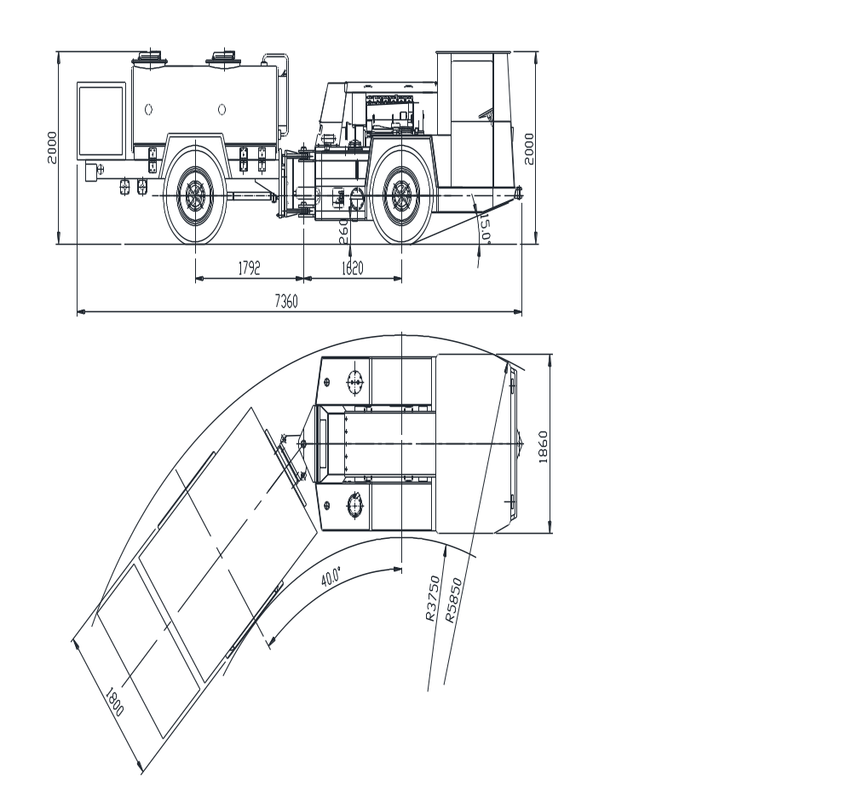

I. Main Technical Date:
主要技术参数：
1. | Diesel Engine:  内燃发动机：
 | Manufacture:  制造厂： | German DUTEZ Company  德国道依茨公司
 | Model:  型号： | F6L912W
2. | Hydraulic Torque Converter and Transmission | 1201FT20000
3. | Front and Rear Drive Shaft  前后驱动桥 | DANA 112
4. | Operation Capacity  运行能力
 | Climbing Ability:  爬行能力： | 15°
 | Driving Speed:  行驶速度： | 1st Gear 0-4.7km/h  2nd Gear 0-10km/h  3rd Gear 0-18.4km/h
 | 油罐容积 | 2000L+1000L
5. | Body Swing Axle:  车体摆动角： | ±10°
6. | Steering  转向：
 | Min. Steering Radius:  最小转弯半径： | Inner: 3750mm  内侧：3750mm | Outer: 5800mm  外侧：5800mm
7. | Weight：  整机重量： | 6900 Kg
8. | Dimensions:  外形尺寸： | 7360mm*1860mm*2000mm(L*W*H)



